

Section moyenne (6- 8)

Fiche n. (2)

**Sujet :**Unité 6 (En voyage)

**Date :** février 2023

**Nom**: ………………… **Classe** : 7e

**Objectif** :**Vocabulaire général de l’unité**

|  |  |
| --- | --- |
| **Français** | **Anglais** |
| Un voyage | A travel/ a journey/ a trip |
| Voyager | To travel |
| L’arrivée | The arrival |
| Le départ | departure |
| un billet | A ticket |
| Une billetterie | Ticket machine |
| Le bureau de renseignements | information office/ desk |
| La destination | destination |
| Composter un billet | To validate the ticket/ date stamp the ticket |
| La consigne | Left luggage office |
| le guichet | Ticket office/ counter |
| L’horaire (m) | timetable |
| L’horloge (f) | clock |
| Le kiosque | Kiosk/ booth |
| Le quai | Platform/ the dock |
| La salle d’attente | Waiting room |
| le tableau des horaires | Timetable board |
| La voie | Track/ platform/ the way |
| Trains au départ | Departing trains |
| L’entrée | entrance |
| La sortie | The exit |

|  |  |
| --- | --- |
| **Français** | **Anglais** |
| Un aller simple | A one- way ticket |
| Un aller-retour | A round trip/ a return ticket |
| Occupé | Busy/ taken/ occupied |
| Libre | Free/ vacant/ unoccupied |
| L’aéroport (m) | airport |
| Un ascenseur | An elevator/ lift |
| Les bagages | luggage |
| Une valise | Suitcase |
| De bonne heure/ tôt | Early |
| Le couloir | corridor |
| La gare | station |
| À l’heure | On time |
| En retard | Late/ delayed |
| Un panneau | A sign |
| Vérifier | To check/ to verify/ to make sure that |
| Le vol | The flight |
| Il faut | You have to/ you should/ it is necessary to |

**Les moyens de transport:**

* Pour se déplacer/ voyager, nous utilisons des différents moyens de transport :

1. **Le transport terrestre (routier)** : le bus- le vélo (la bicyclette) - le train- le métro- le tramway- le taxi- le TGV- la moto- le car- la trottinette- les pieds- le cheval- le camion – l’ambulance
2. **Le transport maritime** : le bateau- le paquebot
3. **Le transport aérien** : l’avion- l’hélicoptère- la montgolfière- la fusée

**Exercice A**

**Réponds aux questions suivantes :**

1. Tu préfères faire du vélo ou marcher ?

………………………………………………………………………………….

1. Qu’est-ce que tu préfères, voyager en avion ou en bateau ? Pourquoi ?

…………………………………………………………………………………

1. Tu prends quel moyen de transport pour aller à l’école ?

……………………………………………………………………………….

1. Quels moyens de transport se déplacent dans le ciel ?

……………………………………………………………………………..

1. Quels moyens de transport se déplacent dans l’eau ?

………………………………………………………………………………..

1. Quels moyens de transport se déplacent sur la terre ?

……………………………………………………………………………….

**Exercice B**

**Réponds par Vrai ou Faux :**

1. Le train est plus rapide que le bus : ……………………….
2. La voiture est moins polluante que le vélo : ……………….
3. Pour prendre le train, on va à l’aéroport : ……………….
4. L’avion se déplace sur l’eau : ……………………………..

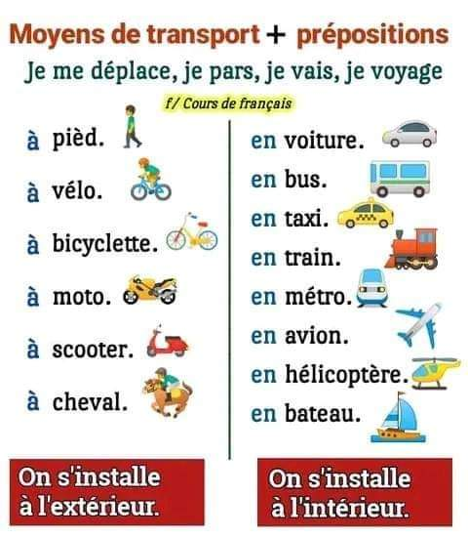

Département de français